**TRƯỜNG ĐẠI HỌC GIAO THÔNG VẬN TẢI**

KHOA CÔNG NGHỆ THÔNG TIN

-----🙞🙜🕮🙞🙜-----



**BÁO CÁO BÀI TẬP LỚN**

**ĐỀ TÀI:**

**Xây dựng app mobile bán điện thoại**

Giảng viên hướng dẫn: Nguyễn Trọng Phúc

Lớp: Công nghệ thông tin 1 - K59

Sinh viên thực hiện:

Nguyễn Văn An

Nguyên Đức Phú

Lê Quang Thọ

***Hà Nội, tháng 10 – 2021***

**MỤC LỤC**

**LỜI MỞ ĐẦU** 4

1. Tổng quan về đề tài 5

2. Mục tiêu đề tài 5

**CHƯƠNG I. TÌM HIỂU VỀ CÔNG NGHỆ** 6

1. Ngôn ngữ PHP 6

1.1. Tổng quan về PHP 6

1.2 Cài đặt và cấu hình PHP 8

2. Hệ quản trị cơ sở dữ liệu MySQL 10

2.1. Tổng quan về MySQL 10

2.2. Làm việc với MySQL qua PHPMyAdmin 11

3. Framework Flutter 12

3.1. Tổng quan về Flutter 12

3.2. Tổng quan về ngôn ngữ Dart 13

**CHƯƠNG II. KHẢO SÁT SẢN PHẨM VÀ SẢN DỰ KIẾN** 15

1. Khảo sát 15

1.1 Giao diện ứng dụng 15

1.2 Chức năng nổi bật: 19

1.3 Nhận xét: 20

2. Chức năng sự kiến: 20

3. Các màn hình chính tham khảo sẽ làm. 21

**Chương III: ĐẶC TẢ YÊU CẦU PHẦN MỀM** 24

1. Sơ đồ phân cấp chức năng FontEnd. 24

1.1: Đăng ký 26

1.2: Đăng nhập 27

1.3: Tìm kiếm 28

1.4: Xem thông tin 28

1.5: Giỏ hàng 29

1.6: Đặt hàng 29

1.7: Phản hồi 30

2. Sơ đồ phân cấp chức năng phía BackEnd. 30

2.1: Quản lý sản phẩm 31

2.2: Quản lý danh mục 31

2.3: Quản lý giỏ hàng 32

2.4: Quản lý đơn đặt hàng 32

2.5: Quản lý người dùng 33

2.6: Phản hồi 34

3.Mô hình thực thể liên kết 34

3.1. Mô hình tổng quát. 34

4. Thiết kế cơ sở dữ liệu. 39

4.1. Bảng User. 39

4.2. Bảng Bill. 40

4.3. Bảng BillDetail. 40

4.4. Bảng Specifications. 41

4.5. Bảng Color. 41

4.6. Bảng RamRom. 42

4.7. Bảng Cart. 42

4.8. Bảng Product. 42

4.9. Bảng Voucher. 43

4.10. Bảng Category . 43

4.11. Bảng Manufacturer. 43

4.12. Bảng Reviews. 44

# **LỜI MỞ ĐẦU**

Ngày nay, smartphone có tầm quan trọng không hề nhỏ trong việc mua bán hàng hóa và giao dịch trên Internet. Theo thống kê tại thị trường Việt Nam hiện nay có khoảng 40 triệu smartphone đang hoạt động, có nghĩa là xu hướng người dùng mua sắm qua điện thoại thông minh ngày càng nhiều. Ví dụ rõ nhất là các kênh bán hàng online lớn như Tiki, Lazada, Sshopee, Adayroi, v.v… đều cho ra đời song song cả web ứng dụng bán hàng và cả app mua sắm trực tuyến trên smartphone để phục vụ cho nhu cầu mua sắm của khách hàng. Vậy tại sao các “ông lớn” trong ngành bán hàng online Việt Nam đều phát triển đa nền tảng như vậy mà không chọn phát triển duy nhất một nền tảng? Chắc chắn sẽ có rất nhiều câu trả lời cho câu hỏi này nhưng phần lớn lại ít ai trong chúng ta biết được: Website bán hàng và ứng dụng cửa hàng trên di động về cơ bản đều giống nhau trong việc hỗ trợ người dùng mua sắm online, nhưng lại khác nhau ở nền tảng, và trên mỗi nền tảng của mình chúng sẽ phát huy những điểm mạnh riêng biệt để mang lại trải nghiệm tốt nhất cho cả khách hàng trong vấn đề mua sắm, đồng thời hỗ trợ tốt nhất cho cả người bán hàng trong vấn đề kinh doanh, quản lý, marketing, và đẩy mạnh doanh số.

App bán hàng trên điện thoại, chỉ cần 1 chạm là có thể truy cập ngay lập tức. Với giao diện tùy chỉnh thân thiện cho điện thoại, khách hàng của bạn sẽ dễ dàng trải nghiệm mua sắm một cách mượt mà và nhanh chóng nhất. Điều đặc biệt nhất, với app bán hàng của các chủ shop có thể dễ dàng thu thập hành vi khách hàng để có những kế hoạch marketing phục vụ cho chiến dịch quảng cáo của shop giúp tăng doanh số bán hàng.

Do đó việc xây dựng các ứng dụng trên smartphone đang là một ngành công nghiệp mới đầy tiềm năng và hứa hẹn nhiều sự phát triển vượt bậc của ngành khoa học kĩ thuật. Để đáp ứng nhu cầu của khách hàng về việc chọn mua điện thoại một cách dễ dàng hơn, bọn em đã lựa chọn đề tài của mình là “Xây dựng app mobile bán điện thoại”.

## 1. Tổng quan về đề tài

PAT là một ứng dụng bán các sản phẩm công nghệ (chủ yếu là điện thoại và phụ kiện điện thoại sau này sẽ phát triển thêm các thiết bị khác như laptop…), đồng thời cũng là một hình thức để quảng các các sản phẩm, trên app có các hàng khác nhau, phong phú về mặt lựa chọn của người dùng và giúp khác hàng có thể chọn, tìm hiểu sản phẩm chi tiết và mua hàng 1 cách dễ dàng mà không cần phải đến store trong thời điểm dịch bệnh như hiện nay.

2. Mục tiêu đề tài

Nhóm em tập chung xây dựng ứng dụng bán điện thoại bằng framework Flutter. Việc mua hàng qua app giúp người dùng chỉ với thủ tục đăng ký mua sắm đơn giản nhưng đem lại nhiều lợi ích như: tiếp kiệm, chủ động về mặt thời gian và tránh phải đi lại trong thời điểm dịch bệnh như hiện nay có thể ngồi nhà mà vẫn đặt mua được các thiết bị mà mình mong muốn.

Cung cấp cho khách hàng những thông tin chi tiết về sản phẩm được bán trên shop, cũng như sẽ cập nhật những mẫu mã sản phẩm mới nhất đang có mặt trên thị trường và bán các mẫu mã điện thoại mới và được ưa chuộng nhất.

# **CHƯƠNG I. TÌM HIỂU VỀ CÔNG NGHỆ**

Chương này sẽ giới thiệu những khái niệm cơ bản về các công nghệ được sử dụng trong đề tài như giới thiệu về ngôn ngữ PHP, hệ cơ sở dữ liệu My SQL và framework Flutter dựa trên ngôn ngữ lập trình Dart.

1. **Ngôn ngữ PHP**

### **1.1. Tổng quan về PHP**

* PHP - Personal Home Page hay PHP Hypertext Preprocessor, là một ngôn ngữ lập trình kịch bản được chạy ở phía Server nhằm sinh ra mã HTML trên Client.
* PHP đã trải qua rất nhiều phiên bản và được tối ưu hóa cho các ứng dụng Web, với cách viết mã rõ rãng, tốc độ nhanh, dễ học nên PHP đã trở thành một ngôn ngữ lập trình Web rất phổ biến và được ưa chuộng.
* Ngôn ngữ, các thư viện, tài liệu gốc của PHP được xây dựng bởi cộng đồng và có sự đóng góp rất lớn của Zend Inc. nên đã tạo ra một môi trường chuyên nghiệp cho phép phát triển ứng dụng ở quy mô lớn.
* PHP được dùng để tạo ra nhiều ứng dụng web khác nhau, bao gồm cả Wordpress, nhờ việc tích hợp dễ dàng với cơ sở dữ liệu như MySQL.
* Các loại thẻ PHP: Có 4 loại thẻ khác nhau mà bạn có thể sử dụng để thiết kế một trang PHP đó là:
  + Kiểu Short: Thẻ mặc định mà các nhà lập trình PHP thường sử dụng.
  + Kiểu định dạng XML: Thẻ này có thể sử dụng với văn bản định dạng XML
  + Kiểu Script: Trong trường hợp bạn sử dụng PHP như một script tương tự khai báo JavaScript
  + Kiểu ASP: Trong trường hợp bạn khai báo thẻ PHP như một phần trong ASP
* Các kiểu dữ liệu: Dữ liệu đến từ Script đều là biến PHP bạn có thể nhận biết bằng ký hiệu $ phía trước.
* Biến giá trị: PHP quy định một biến được biểu diễn bắt đầu bằng dấu $, sau đó là một chữ cái hoặc dấu gạch dưới.
* Ưu điểm**:**
* PHP là mã nguồn mở
* Tóc độ nhanh và dễ sử dụng
* Chạy được nhiều hệ điều hành.
* Truy cập được bất kỳ loại CSDL nào
* Nhược điểm:
* PHP còn hạn chế về cấu trúc ngữ pháp. Nó không được thiết kế gọn gang và không được đẹp mắt như ngôn ngữ lập trình khác.
* PHP chỉ có thể hoạt động và sử dụng trên các ứng dụng web.

### **1.2 Cài đặt và cấu hình PHP**

* Cài đặt XAMPP: ngôn ngữ PHP, database MySQL, web server Apache.
* Trình soạn thảo sử dụng là: Visual Studio Code và Sumlime Text 3
* Apache:
* Các trang PHP được đặt trong thư mục Web root hoặc thư mục con của Web root.
* Truy cập thông qua Web Server – Apache thông qua HTML.
* Có thể thay đổi các cấu hình thông qua XAMPP Control hoặc từ các file cấu hình: Root và Database.

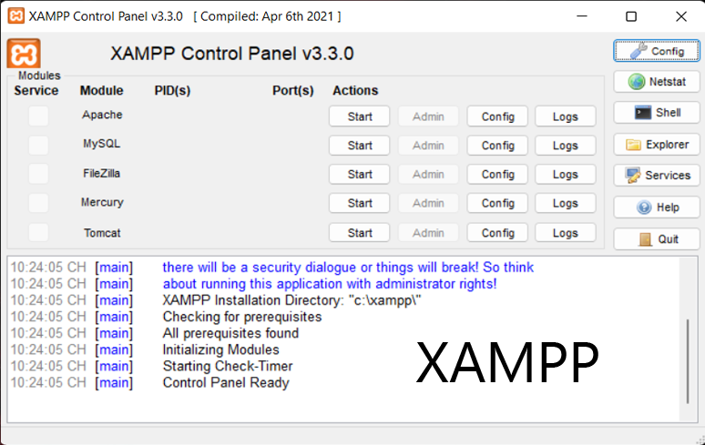

Hình 1: Cài đặt và cấu hình XAMPP

### **1.3 Laravel**

- Giới thiệu về Laravel:

• Laravel 1 mã nguồn mở, là một framework dùng để xây dựng các ứng dụng web, được thiết kế theo mô hình MVC (Model, View, Controller), toàn bộ source code được đặt trên github.

• Là framework PHP phổ biến.

- Ưu điểm:

• Công cụ tích hợp cho dòng lệnh – Artisan.

• Giảm chu kì phát triển phần mềm.

• Dễ dàng sử dụng.

• Các tính năng được dựng sẵn.

• Độ bảo mật cao.

- Nhược điểm:

• Thiếu sự liên tục giữa các phiên bản.

• Không hỗ trợ tính năng thanh toán.

## Hệ quản trị cơ sở dữ liệu MySQL

### **2.1. Tổng quan về MySQL**

* Khái niệm: MySQL là hệ quản trị cơ sở dữ liệu mã nguồn mở miễn phí, được tích hợp sử dụng chung với apache, PHP.
* Hệ quản trị cơ sở dữ liệu MySQL chính là một trong những phần mềm quản trị CSDL dạng server based, hệ gần giống với SQL server of Microsoft.
* MySQL là phần mềm quản lý dữ liệu thông qua CSDL. Và mỗi một CSDL đều có bảng quan hệ chứa dữ liệu riêng biệt.
* MySQL có cơ chế quản lý sử dụng riêng giúp cho mỗi người sử dụng đều có thể quản lý cùng lúc một hay nhiều CSDL khác nhau. Và mỗi người dùng đều có 1 username và password để truy nhập và truy xuất đến CSDL. Khi truy vấn đến CSDL của MySQL, bạn phải cung cấp tài khoản và mật khẩu có quyền sử dụng cơ sở dữ liệu đó.
* Ưu điểm của MySQL:
* Tốc độ: MySQL tương đối nhanh.
* Dễ sử dụng: MySQL tuy có tính năng cao nhưng thực sự là một hệ thống cơ sở dữ liệu rất đơn giản và ít phức tạp khi cài đặt và quản trị hơn các hệ thống lớn.
* Giá thành: MySQL là miễn phí cho hầu hết các việc sử dụng trong một tổ chức.
* Nhược điểm:
* MySQL bị hạn chế dung lượng, cụ thể, khi số bản ghi của người dùng lớn dần, sẽ gây khó khăn cho việc truy xuất dữ liệu, khiến người dùng cần áp dụng nhiều biện pháp để tăng tốc độ chia sẻ dữ liệu như chia tải database ra nhiều server, hoặc tạo cache MySQL.
* So với Microsoft SQL Server hay Oracle, độ bảo mật của MySQL chưa cao bằng. Và quá trình Restore cũng có phần chậm hơn.

### **2.2. Làm việc với MySQL qua PHPMyAdmin**

* PhpMyAdmin là phần mềm mã nguồn mở được viết bằng ngôn ngữ PHP giúp quản trị cở sở dữ liệu MySQL thông qua giao diện web.
* Một số tính năng chung thường được sử dụng trên phpMyAdmin:
* Quản lý user(người dùng): thêm, xóa, sửa(phân quyền).
* Quản lý cơ sở dữ liệu: tạo mới, xóa, sửa, thêm bảng, hàng, trường, tìm kiếm đối tượng.
* Nhập xuất dữ liệu(Import/Export): hỗ trợ các định dạng SQL, XML và CSV.
* Thực hiện các truy vấn MySQL, giám sát quá trình và theo dõi.
* Sao lưu và khôi phục(Backup/Restore): Thao tác thủ công.

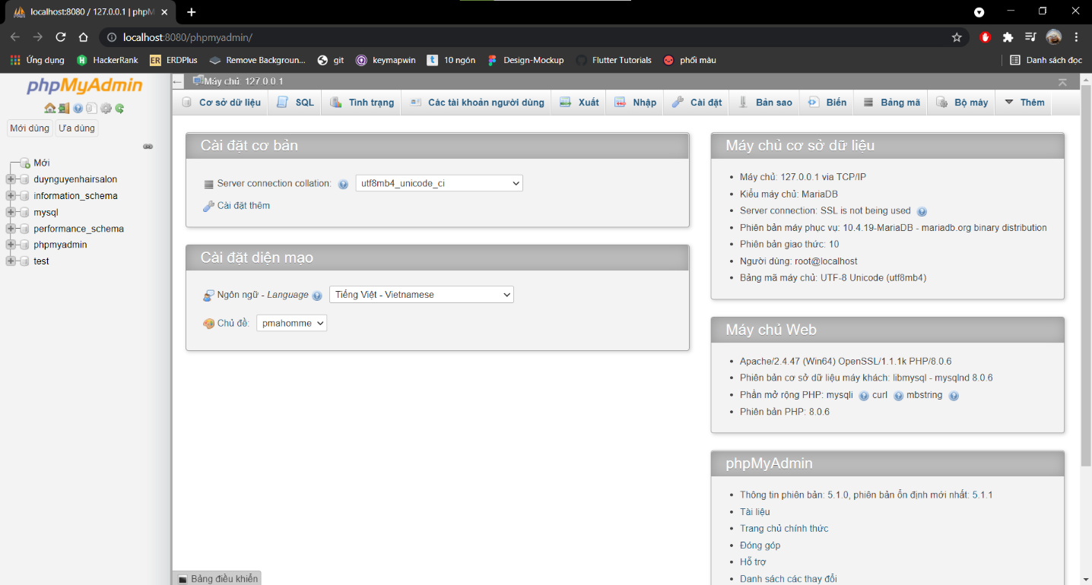

Hình 2: Giao diện phpMyAdmin.

1. **Framework Flutter**

**3.1. Tổng quan về Flutter**

* Flutter là bộ công cụ giao diện người dùng của Google để tạo các ứng dụng đẹp, được biên dịch native cho thiết bị di động, web và máy tính để bàn từ một mã nguồn duy nhất.
* Flutter là một framework giao diện người dùng mã nguồn mở miễn phí được tạo bởi Google và được phát hành vào tháng 5 năm 2017. Nói một cách dễ hiểu, điều này cho phép bạn tạo một ứng dụng di động chỉ với một lần code. Có nghĩa là bạn có thể sử dụng một ngôn ngữ lập trình và một mã nguồn để tạo hai ứng dụng khác nhau (IOS và Android).
* Framework hiện đại: Dễ dàng tạo giao diện người dùng của bạn với framework hiện đại của Flutter và tập hợp các platform, layout và widget phong phú.
* Ưu điểm:
  + - Mạnh về animation, performance app rất cao. Cơ chế render có thể giao tiếp trực tiếp với GPU.
    - Giao tiếp gần như trực tiếp với native.
    - Archive (build production) hoàn toàn là file thực thi native.
    - Static language nhưng với syntax hiện đại, compiler linh động giữa AOT (for archive, build prod) và JIT (for development, hot reload).
    - Flutter chạy được giả lập mobile ngay trên web, tiện cho development. Các metric measure performance được hỗ trợ sẵn giúp developer kiểm soát tốt performance của app.
    - Flutter có thể dùng để build các bundle/framework gắn và app native để tăng performance.
    - UI/UX Android và iOS có thể giống hệt nhau (vì không sử dụng tầng UI có sẵn của native).
    - Hỗ trợ đa nền tảng: Android, iOS, Desktop, Linux, Embbed System.
* Nhược Điểm:
  + - * Bộ render UI được team author Flutter gần như viết lại, không liên quan tới UI có sẵn của Framework native, dẫn đến memory sử dụng khá nhiều.
      * Phải học thêm ngôn ngữ DART. Dù dễ và thân thiện nhưng đây cũng là 1 rào cản quan trọng cần cân nhắc.
* Update quá nhanh… ngủ dậy sau một giấc thấy version tăng 2 số là bình thường. Hiện đã stable nhiều hơn, với khi update cũng hiếm bị breaking chang e .
* Do là một framework có tuổi đời rất trẻ, cộng đồng dù vẫn đang phát triển rất nhanh, nhưng ở Việt Nam thì mới nổi lên 2 năm gần đây.

### **3.2. Tổng quan về ngôn ngữ Dart**

* + Dart là ngôn ngữ lập trình mới, được phát triển bởi Google, hiện đã được chấp thuận bởi tổ chức ECMA. Dart được sử dụng để xây dựng các loại ứng dụng: web, server, di động (IOS và Android với công cụ Flutter).
  + Dart là ngôn ngữ hỗ trợ lập trình hướng đối tượng, cú pháp kiểu C, mã code Dart có thể biên dịch thành JavaSript để chạy trên trình duyệt. Nó hỗ trợ những khái niệm lập trình hiện đại như giao diện lớp, lớp trừu tượng ...
  + Từ ngôn ngữ lập trình Dart, Google giới thiệu SDK Futter để sử dụng ngôn ngữ Dart phát triển ứng dụng di động chạy đa nền tảng (Một lần viết code build ra ứng dụng cho ISO và Android).
  + Ưu điểm:
* Fast Development: Tíng năng Hot Reload hoạt động trong milliseconds để hiện thị giao diện tới bạn. Dùng tập hợp các widget có khả năng customizable để tạo ra bố cụ và giao diện trong vài phút. Bên cạnh đó Hot Reload còn hỗ trợ bạn thêm các chức năng, fix bug tiết kiệm thời gian hơn mà không luôn phải thông qua máy ảo, máy android hoặc iOS.
* Expressive and Flexible UI: có không hề ít các thành phần để tạo ra giao diện của Flutter vô cùng xinh xắn theo cách điệu Material Design và Cupertino, hỗ trợ nhiều các APIs chuyển động, smooth scrolling…
* Native Performance: Các widget của fluter kết hợp các sự khác biệt của các nền tảng chẳng hạn như như scrolling, navigation, icons, font để bổ sung một hiệu năng tốt nhất tới iOS và Android.
  + Nhược điểm:
* Bộ render UI được nhóm tăng trưởng gần như viết lại, không liên quan tới UI đã có sẵn của Framework native, dẫn đến memory sử dụng khá là nhiều. Thêm nữa, các UI không đi chung với OS, mà được phát triển riêng, có nghĩa là cùng 1 phiên bản Flutter khi tạo ra áp dụng cho iOS thì iOS 8.x -> 12.x đều y chang nhau, tương tự như với Android. Tuy nhiên UI của Android thì tất nhiên khác với iOS.
* Phải học thêm ngôn ngữ DART: lập trình viên biết về DART rất ít, cũng có nguy cơ là học xong DART sẽ dính liền luôn với DART ở mảng tăng trưởng ứng dụng mobile. Chứ không uyển chuyển như JS hay Python có khả năng nhảy qua lại giữa front, back hay AI…
* Mô hình dữ liệu mới: bloc pattern, DART Streaming; nếu như đã quen với Redux khi làm tăng trưởng React Native, bạn sẽ mất thời gian để học thêm mô hình dữ liệu trong Flutter, mặc dù nó không khó.

# **CHƯƠNG II. KHẢO SÁT SẢN PHẨM VÀ SẢN DỰ KIẾN**

1. **Khảo sát**

* Ứng dụng:
* Shopee
* Đối tượng:
* Người dùng

*(Chỉ khảo sát mảng bán điện thoại của ứng dụng)*

### **1.1 Giao diện ứng dụng**

Hình 4: Màn hình Home.

Hình 3: Màn hình Đăng nhập

Hình 5: Màn hình Danh sách sản phẩm

Hình 6: Màn hình Thông tin tài khoản

Hình 8: Màn hình Danh sách yêu thích

Hình 7: Màn hình Chi tiết sản phẩm

Hình 10: Màn hình Thêm giỏ hàng

Hình 9: Màn hình Giỏ hàng

### **1.2 Chức năng nổi bật:**

* Đăng nhập: Người dùng có thể đăng nhập bằng
* Tài khoản: Google, Facebook, Apple
* Số điện thoại
* Tìm kiếm sản phẩm: Người dùng có thể tìm kiếm theo
* Loại sản phẩm
* Thương hiệu
* Hình thức vận chuyển
* Hình thức thanh toán
* Sản phẩm mới nhất
* Sản phẩm bán chạy
* Tình trạng: còn hàng, hết hàng
* Đánh giá
* Nơi bán
* Giá
* …
* Giỏ hàng: Người dùng có thể
* Xem thông tin chi tiết giỏ hàng.
* Thay đổi số lượng sản phẩm cần mua trong giỏ hàng.
* Tự động tính tiền các sản phẩm được chọn trong giỏ hàng.
* Chat với Shop:
* Trao đổi trực tiếp với người bán đàm phán giá sản phẩm.
* Đặt hàng:
* Lưu lại thông tin địa chỉ giao hàng tự động điền cho lần đặt hàng tiếp theo (người dùng có thể tắt chức năng này)

### 1.3 Nhận xét:

* Giao diện đẹp, dễ tiếp cận và thao tác sử dụng.
* Thông tin sản phẩm rõ ràng, có đánh giá bằng hình ảnh trực quan
* Tìm kiếm sản phẩm dễ dàng với bộ lọc sản phẩm có nhiều tiêu chí lọc
* Đề cử sản phẩm đúng theo xu hướng tìm kiếm của người dùng

## 2. Chức năng sự kiến:

* + Login (đăng nhập)
    - Đăng nhập bằng số điện thoại.
    - Đăng nhập với các tài khoản mạng xã hội khác.
  + Home
    - Tìm kiếm sản phẩm
    - Xem chi tiết sản phẩm
  + WishList (danh sách ưa thích)
    - Tìm kiếm sản phẩm trong WishList
    - Xem chi tiết sản phẩm trong WishList
    - Thêm sản phẩm vào giỏ hàng
    - Xoá sản phẩm khỏi WishList
  + Cart (giỏ hàng)
    - Lựa chọn số lượng từng sản phẩm trong giỏ hàng
    - Xem chi tiết sản phẩm
    - Xoá sản phẩm khỏi giỏ hàng
    - Tạo hoá đơn mua hàng
  + Order (Đặt hàng)
* Đặt hàng
* Lưu địa chỉ giao hàng
  + Account (tài khoản)
    - Cập nhật thông tin cá nhân

## 3. Các màn hình chính tham khảo sẽ làm.

* Home
* Cart
* Login
* Chi tiết sản phẩm
* Chat

|  |  |
| --- | --- |
| *Hình 11. Chức năng đăng nhập* | *Hình 12. Tìm kiếm sản phẩm* |
|  |  |

|  |  |
| --- | --- |
|   *Hình 15. Chat với nhân viên sale* | *Hình 16. Show list sản phẩm* |

|  |  |
| --- | --- |
| *Hình 17. Màn hình Home* | *Hình 18. Màn hình đăng nhập* |

# **Chương III: ĐẶC TẢ YÊU CẦU PHẦN MỀM**

## 1. Sơ đồ phân cấp chức năng FontEnd.

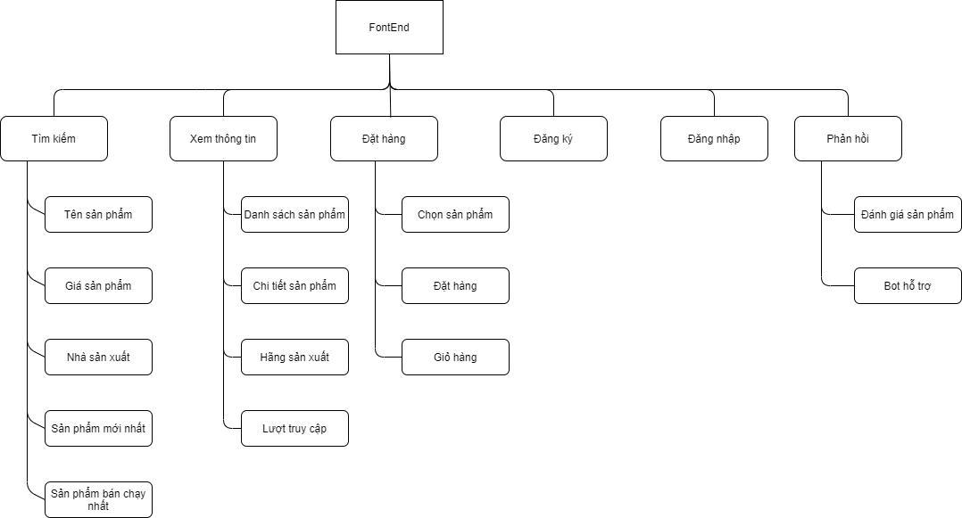

Hình 19: Sơ đồ FontEnd

|  |  |  |
| --- | --- | --- |
| STT | Chức năng | Mô tả |
| 1 | Đ**ăng ký** | N**gười dùng có thể đăng ký tài khoản bằng số điện thoại** |
| 2 | Đ**ăng nhập** | Ng**ười dùng đăng nhập bằng số điện thoại đăng ký tài khoản** và mật khẩu. Nếu quên mật khẩu khách hàng sẽ nhận được mã OTP để đổi lại mật khẩu. |
| 3 | T**ìm kiếm** | Kh**ách hàng tìm kiếm theo tên sản phẩm hoặc lọc sản phẩm theo hãng sản xuất, giá, theo độ phổ biến, sản phẩm mới nhất.** |
| 4 | Xem **thông tin** | Ng**ười dùng có thể xem danh sách sản phẩm, thông tin về sản phẩm (Tên điện thoại, hãng sản xuất, giá, thông số kỹ thuật, đánh giá của người đã mua sản phẩm)** |
| 5 | Gi**ỏ hàng** | Cho ph**ép khách hàng xem, điều chỉnh mặt hàng đã chọn. Tính tổng tiền các mặt hàng đã chọn.** |
| 6 | Đặt h**àng** | Cho **phép người dùng xem và chọn sản phẩm trực tiếp hoặc sản phẩm có trong giỏ hàng sau đó thêm vào đơn hàng và đặt mua.** |
| 7 | Ph**ản hồi** | Ng**ười dùng có thể đánh giá sản phẩm sau khi mua hàng. Gửi ý kiến phản hồi thông qua messenger.** |

### **1.1: Đăng ký**

|  |  |
| --- | --- |
| Đầu vào | 1. Thông tin khách hàng:   * Số điện thoại* * Mật khẩu* * Tên khách hàng* * Emai   2. Mã OTP xác minh số điện thoại.  3. Yêu cầu gửi lại mã |
| Xử lý | Validate thông tin đầu vào  1. Chuyển thông tin khách về BackEnd  2. Chuyển mã OTP về BackEnd và nhận kết quả trả về:   * True: Thông báo đăng ký thành công * False: Thông báo nhập sai mã   3. Gửi yêu cầu về BackEnd |
| Đầu ra | Thông báo ra màn hình cho khách hàng.  Chuyển sang màn hình Home nếu đăng ký thành công. |

### **1.2: Đăng nhập**

|  |  |
| --- | --- |
| Đầu vào | 1. Thông tin đăng nhập:   * Số điện thoại* * Mật khẩu*   2. Quên mật khẩu.   * Số điện thoại*   3. Nhập thông tin:   * OTP. * Mật khẩu mới.   4. Yêu cầu gửi lại mã |
| Xử lý | Validate dữ liệu đầu vào  1. Gửi thông tin về BackEnd và nhận kết quả trả về:   * True: cho phép đăng nhập * False: Thông báo sai thông tin đăng nhập.   2. Gửi yêu cầu quên mật khẩu và số điện thoại về BackEnd.  3. Gửi OTP và mật khẩu mới về BackEnd và nhận kết qua trả về:   * True: Thông báo thành công cho phép đăng nhập * False: Thông báo nhập sai mã   4. Gửi yêu cầu về BackEnd |
| Đầu ra | Thông báo ra màn hình cho khách hàng.  Chuyển sang màn hình Home nếu đăng ký thành công. |

### **1.3: Tìm kiếm**

|  |  |
| --- | --- |
| Đầu vào | 1. Tìm kiếm theo tên sản phẩm:   * Tên sản phẩm*   2. Tìm kiếm theo các tiêu chí bộ lọc:   * Các tiêu chí lọc |
| Xử lý | Validate dữ liệu đầu vào  1. Gửi tên sản phẩm về BackEnd và nhận kết quả:   * Not null: Hiển thị danh sách sản phẩm. * Null: Thông báo không tìm thấy kết quản phù hợp.   2. Gửi các tiêu chí lọc về BackEnd và nhận kết quả:   * Not null: Hiển thị danh sách sản phẩm. * Null: Thông báo không tìm thấy kết quản phù hợp. |
| Đầu ra | Thông báo ra màn hình cho khách hàng.  Hiển thị danh sách sản phẩm. |

### **1.4: Xem thông tin**

|  |  |
| --- | --- |
| Đầu vào | Sản phẩm khách hàng chọn |
| Xử lý | Gửi mã sản phẩm về BackEnd và nhận kết quả.   * Hiển thị thông tin sản phẩm. |
| Đầu ra | Chuyển màn hình hiển thị thông tin chi tiết của sản phẩm |

### **1.5: Giỏ hàng**

|  |  |
| --- | --- |
| Đầu vào | 1. Thêm giỏ hàng:   * Mã sản phẩm muốn thêm   2. Sửa số lượng hàng trong giỏ:   * Số lượng sản phẩm và mã sản phẩm |
| Xử lý | 1. Khi khách hàng chọn sản phẩm muốn thêm. Nếu sản phẩm chưa có trong giỏ hàng thì ở giỏ hàng sẽ khởi tạo sản phẩm với số lượng là 1. Nếu sản phẩm đã có trong giỏ hàng thì số lượng sản phẩm +1.  2. Khi khách hàng chỉnh sửa sản phẩm. Nếu số lượng sản phẩm về 0 sản phẩm sẽ bị xóa khỏi giỏ hàng.  Gửi dữ liệu về cho BackEnd. |
| Đầu ra | Hiển thị thay đổi trên giỏ hàng |

### **1.6: Đặt hàng**

|  |  |
| --- | --- |
| Đầu vào | Thông tin đơn hàng của khách (Thông tin sản phẩm, địa chỉ giao hàng, voucher giảm giá, ghi chú của khách). |
| Xử lý | Validate dữ liệu.  Chuyển thông tin về BackEnd và nhận kết quả trả về:   * True: Thông báo đặt hàng thành công. * False: Thông báo Lỗi chưa thể đặt hàng. |
| Đầu ra | Thông báo ra màn hình cho khách. |

### **1.7: Phản hồi**

|  |  |
| --- | --- |
| Đầu vào | Thông tin phản hồi của khách hàng về sản phẩm vừa mua |
| Xử lý | Gửi về BackEnd và hiển thị lại trên thông tin sản phẩm chi tiết sản phẩm – trong phần đánh giá của sản phẩm đó. |
| Đầu ra | Thông báo cảm ơn khách hàng |

## 2. Sơ đồ phân cấp chức năng phía BackEnd.

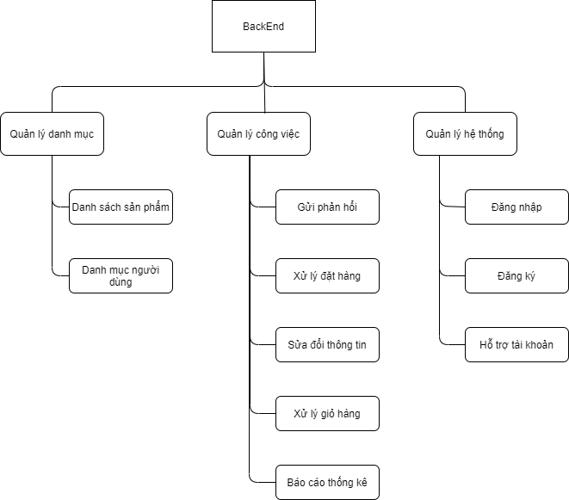

Hình 20: Sơ đồ BackEnd

|  |  |  |
| --- | --- | --- |
| STT | Chức năng | Mô tả |
| 1 | Quản lý sản phẩm | Quản lý thông tin - hình ảnh sản phẩm người quản trị có thể upload hình ảnh sản phẩm, nhập thông tin mô tả tên điện thoại, giá cả, thông số kỹ thuật. |
| 2 | Quản lý danh mục | Quản lý thông tin danh mục sản phẩm bao gồm các chức năng thêm xóa sửa danh mục sản phẩm. |
| 3 | Quản lý giỏ hàng | Xử lý yêu cầu thêm sửa xóa sản phẩm trong giỏ hàng. |
| 4 | Quản lý đơn đặt hàng | Thống kê đơn đặt hàng bởi khách hàng, xem tình trạng đơn hàng như: Đã giao và chi tiết đơn hàng.  Hiển thị thông tin đơn đặt hàng bao gồm thông tin về khách hàng, thông tin về các sản phẩm trong đơn hàng, nhân viên thực hiện giao đơn hàng, ghi chú của người quản trị |
| 5 | Quản lý người dùng | Thêm sửa xóa thông tin người dùng |
| 6 | Phản hồi | Lưu trữ các phản hồi của khác hàng (Phần đánh giá sản phẩm) |

### **2.1: Quản lý sản phẩm**

**-** Xử lí thêm, sửa, xoá sản phẩm mới trên giao diện phpMyAdmin

### **2.2: Quản lý danh mục**

- Xửa lí thêm, sửa xoá các sản phẩm trong danh mục trên giao diện phpMyAdmin

### **2.3: Quản lý giỏ hàng**

|  |  |
| --- | --- |
| Đầu vào | Thông tin sản phẩm từ FontEnd |
| Xử lý | Sản phẩm chưa có trong giỏ hàng khởi tạo sản phẩm với số lượng 1.  Sản phẩm đã có thì cập nhật số lượng.  Số lượng sản phầm bằng 0 sẽ xóa sản phẩm khỏi giỏ hàng.  Cập nhật lại vào Database |
| Đầu ra | Trả lại thông báo cho FontEnd:   * True: Cập nhật thành công. * False: Cập nhật thấy bại. |

### **2.4: Quản lý đơn đặt hàng**

|  |  |
| --- | --- |
| Đầu vào | Thông tin khách hàng: mail, địa chỉ nhận hàng. Thông tin về sản phẩm mà khách hàng mua: Id sản phẩm, số lượng, voucherId, ghi chú. |
| Xử lý | Thêm mới một hoá đơn vào cơ sở dữ liệu, tính tổng tiền từ đơn giá, số lượng và voucher và lưu vào cùng hoá đơn |
| Đầu ra | Trả về thông báo cho FrontEnd:   * True: Đã đặt hàng thành công * False: Quá trình đặt hàng sảy ra lỗi |

### **2.5: Quản lý người dùng**

|  |  |
| --- | --- |
| Đầu vào | 1. Đăng ký:   * Thông tin khách hàng: * Số điện thoại* * Mật khẩu* * Tên khách hàng* * Emai * Mã OTP  1. Đăng nhập:  * Thông tin đăng nhập: * Số điện thoại* * Mật khẩu  1. Quên mật khẩu:  * Số điện thoại* * Mã OTP |
| Xử lý | 1.1 Kiểm tra số điện thoại đã có trong Database chưa:   * Nếu đã có trả về mã lỗi Số điện thoại đã đăng ký tài khoản. * Nếu chưa có gửi OTP về số điện thoại khác, trả về True cho FontEnd.   1.2 Kiểm tra mã OTP xác thực và trả về.   * True: Nếu OTP chính xác và đã khởi tạo tài khoản cho khách. * False: Nếu OTP sai.   2. Kiểm tra thông tin đăng nhập trong Database và trả về:   * True: Thông tin đăng nhập chính xác. * False: Thông tin đăng nhập sai hoặc không có trong Database.   3. Kiểm tra số điện thoại khách và trả về:   * True: Số điện thoại có trong Database và đã gửi mã OTP. * Mã lỗi: Số điện thoại không có trong Database. |
| Đầu ra | Trả về True, False, mã lỗi. |

### **2.6: Phản hồi**

|  |  |
| --- | --- |
| Đầu vào | Nội dung phản hồi của khác điểm rate, userID, productID |
| Xử lý | Thêm mới một phản hồi mua hàng của người dùng vào bảng Review |
| Đầu ra | Trả về thông báo cho người dùng về phía FrontEnd:   * True: thêm phản hồi thành công * Mã lỗi: Gắp sự cố trong quá trình xử lí |

## 3.Mô hình thực thể liên kết

### **3.1. Mô hình tổng quát.**

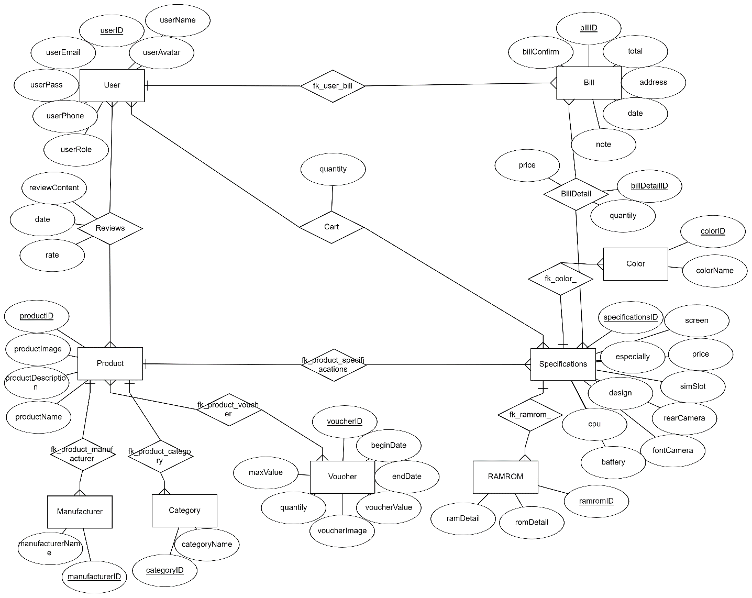

Hình 21: Mô hình ERD.

#### **3.1.1. Thửc thể User:**

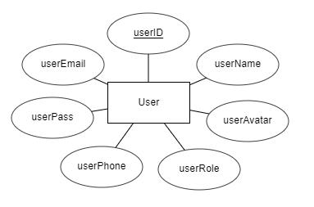

Hình 22: thực thể User

#### **3.1.2. Thực thể Bill.**

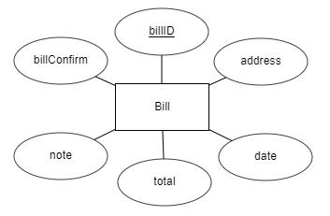

Hình 23: Thực thể Bill

#### **3.1.3. Thực thể Product.**

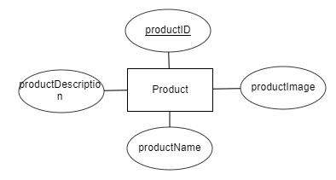

Hình 24: Thực thể Product

#### **3.1.4. Thực thể Voucher**

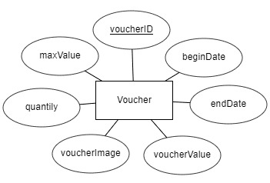

Hình 25: Thực thể Voucher

#### **3.1.5. Thực thể Category.**

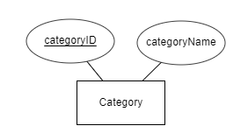

Hình 26: Thực thể Category.

#### **3.1.6. Thực thể Manufacturer.**

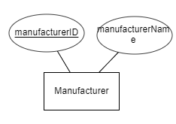

Hình 27: Thực thể Manufacturer.

#### **3.1.7. Thực thể Specification.**

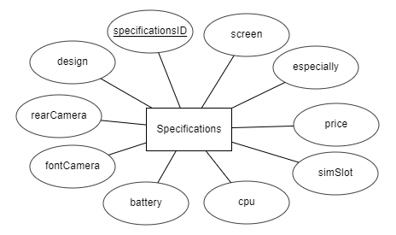

Hình 28: Thực thể Specification.

#### **3.1.7. Thực thể Color.**

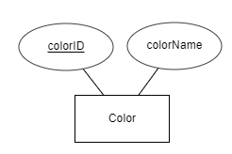

Hình 29: Thực thể Color.

#### **3.1.8: Thực thể RamRom.**

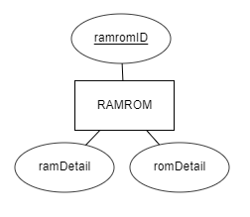

Hình 30: Thực thể RamRom.

## 4. Thiết kế cơ sở dữ liệu.

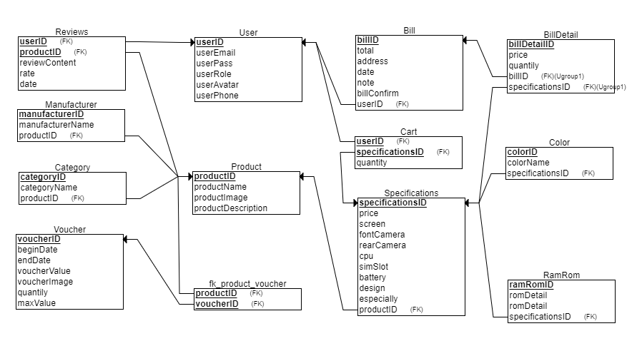

Hình 31: Mỗi quan hệ giữa các bảng.

### **4.1. Bảng User.**

|  |  |  |  |  |
| --- | --- | --- | --- | --- |
| **Tính chất** | **Thuộc tính** | **Kiểu dữ liệu** | **Kích cỡ** | **Chú thích** |
| Primary key | userID | Int |  | Tự động tăng |
|  | userEmail | VARCHAR | 50 | Email khách |
|  | userPass | VARCHAR | 64 | Mật khẩu |
|  | userRole | Boolean |  | Quyền True: Admin; False: Người dùng |
|  | userAvatar | VARCHAR | 50 | Tên file ảnh đại diện. (“avatar” + userID + “.png”) |
|  | userPhone | VARCHAR | 12 | Số điện thoại khách hàng |

### **4.2. Bảng Bill.**

|  |  |  |  |  |
| --- | --- | --- | --- | --- |
| **Tính chất** | **Thuộc tính** | **Kiểu dữ liệu** | **Kích cỡ** | **Chú thích** |
| Primary key | billID | VARCHAR | 50 | “HD” + datetime. (VD: “HD20210101070000123”-> Hóa đơn lập vào 01/01/2021 00:00:123) |
|  | total | Float |  | Tổng tiền hóa đơn |
|  | address | VARCHAR | 255 | Địa chỉ giao hàng |
|  | date | Datetime |  | Lấy thờ điểm call API |
|  | note | VARCHAR | 255 | Ghi chú của khách hàng về đơn hàng và tối đa 255 kí tự |
|  | billConfirm | Boolean |  | True: đã nhận  False: đang giao |

### **4.3. Bảng BillDetail.**

|  |  |  |  |  |
| --- | --- | --- | --- | --- |
| **Tính chất** | **Thuộc tính** | **Kiểu dữ liệu** | **Kích cỡ** | **Chú thích** |
| Primary key | billDetailID | Int |  | Tự động tăng |
| Foreign key | billID | VARCHAR |  | “HD” + datetime. |
| Foreign key | specificationsID | Int | Min = 0 |  |
|  | price | Int | Min = 1 | Giá sản phẩm tại lúc tạo hóa đơn |
|  | quantily | Int | Min = 1 | Số lượng sản phẩm |

### **4.4. Bảng Specifications.**

|  |  |  |  |  |
| --- | --- | --- | --- | --- |
| **Tính chất** | **Thuộc tính** | **Kiểu dữ liệu** | **Kích cỡ** | **Chú thích** |
| Primary key | specificationsID | Int |  | Tự động tăng |
| Foreign key | productID | Int |  |  |
|  | price | Int | Min = 1 | Giá sản phẩm hiện tại |
|  | screen | VARCHAR | 50 | Thông tin về màn hình |
|  | fontCamera | VARCHAR | 50 | Thông tin về camera trước |
|  | rearCamera | VARCHAR | 50 | Thông tin về camera sau |
|  | cpu | VARCHAR | 50 | Thông tin về CPU |
|  | simSlot | VARCHAR | 50 | Thông tin về số khe SIM |
|  | battery | VARCHAR | 50 | Thông tin về PIN |
|  | design | VARCHAR | 50 | Thông tin về thiết kế |
|  | especially | VARCHAR | 50 | Thông tin về tính năng đặc biệt |

### **4.5. Bảng Color.**

|  |  |  |  |  |
| --- | --- | --- | --- | --- |
| **Tính chất** | **Thuộc tính** | **Kiểu dữ liệu** | **Kích cỡ** | **Chú thích** |
| Primary key | colorID | Int |  | Tự động tăng |
| Foreign key | specificationsID | Int |  |  |
|  | colorName | VARCHAR | 100 | Tên màu |

### **4.6. Bảng RamRom.**

|  |  |  |  |  |
| --- | --- | --- | --- | --- |
| **Tính chất** | **Thuộc tính** | **Kiểu dữ liệu** | **Kích cỡ** | **Chú thích** |
| Primary key | ramRomID | Int |  | Tự động tăng |
| Foreign key | specificationsID |  |  |  |
|  | romDetail | Int | Min = 1 | Dung lượng Rom |
|  | ramDetail | Int | Min = 1 | Dung lượng Ram |

### **4.7. Bảng Cart.**

|  |  |  |  |  |
| --- | --- | --- | --- | --- |
| **Tính chất** | **Thuộc tính** | **Kiểu dữ liệu** | **Kích cỡ** | **Chú thích** |
| Foreign key | userID | Int |  | ID khách hàng |
| Foreign key | specificationsID | Int |  | ID chi tiết sản phẩm |
|  | quantity | Int | Min = 1 | Số lượng sản phẩm trong giỏ hàng |

### **4.8. Bảng Product.**

|  |  |  |  |  |
| --- | --- | --- | --- | --- |
| **Tính chất** | **Thuộc tính** | **Kiểu dữ liệu** | **Kích cỡ** | **Chú thích** |
| Primary key | productID | Int |  | Tự động tăng |
|  | productName | VARCHAR | 255 | Tên của sản phẩm |
|  | productImage | Int | Min = 0 | Số lượng ảnh cảu sản phẩm. Tên ảnh: productID + (1 -> productImage) + “.png” |
|  | productDescription | VARCHAR | MAX | Mô tả sản phẩm |

### **4.9. Bảng Voucher.**

|  |  |  |  |  |
| --- | --- | --- | --- | --- |
| **Tính chất** | **Thuộc tính** | **Kiểu dữ liệu** | **Kích cỡ** | **Chú thích** |
| Primary key | voucherID | Int |  | Tự động tăng |
|  | beginDate | Datetime |  | Ngày bắt đầu áp dụng voucher |
|  | endDate | Datatime |  | Ngày kết thúc áp dụng mã giảm giá |
|  | voucherValue | Double | Max: 1  Min: 0 | Giá trị tối đa là 1 $≈$ 100%  Giá trị tối thiểu là 0 $≈$ 0% |
|  | voucherImage | VARCHAR | 50 | Tên của ảnh |
|  | quantily | Int | Min = 0 | Số lượng voucher phát hành |
|  | maxValue | Int | Min = 0 | Giá trị tối đa có thể giảm |

### **4.10. Bảng Category.**

|  |  |  |  |  |
| --- | --- | --- | --- | --- |
| **Tính chất** | **Thuộc tính** | **Kiểu dữ liệu** | **Kích cỡ** | **Chú thích** |
| Primary key | categoryID | Int |  | Tự động tăng |
| Foreign key | productID | Int |  |  |
|  | categoryName | VARCHAR | 255 | Tên của nhà sản xuất |

### **4.11. Bảng Manufacturer.**

|  |  |  |  |  |
| --- | --- | --- | --- | --- |
| **Tính chất** | **Thuộc tính** | **Kiểu dữ liệu** | **Kích cỡ** | **Chú thích** |
| Primary key | manufacturerID | Int |  | Tự động tăng |
| Foreign key | productID | Int |  |  |
|  | manufacturerName | VARCHAR | 255 | Tên sản xuẩt |

### **4.12. Bảng Reviews.**

|  |  |  |  |  |
| --- | --- | --- | --- | --- |
| **Tính chất** | **Thuộc tính** | **Kiểu dữ liệu** | **Kích cỡ** | **Chú thích** |
| Primary key | userID | Int |  | Tự đồng tăng |
| Foreign key | productID | Int |  |  |
|  | reviewContent | Text |  | Nội dung đánh giá của khách hàng về sản phẩm |
|  | date | Datetime |  | Thời gian đánh giá sản phẩm |
|  | rate | int | Max 5, min 1 | Giá trị của rate sẽ nằm trong khoảng từ 1-5 |

# **5 Kết luận**

**5.1 Về kiến thức.**

* Hiểu rõ về ngôn ngữ lập trình PHP, Dart, và thao tác tốt với CSDL MYSQL.
* Học được và hiểu thêm những kiến thức cơ bản về framework Laravel, Flutter.
* Biết tạo và làm việc với API.
* Biết sử dụng google firebase để lưu trữ ảnh khi upload lên server.
* Biết cách phân quyền trong Laravel.

## 5.2 Về chương trình.

* Ứng dụng chạy tốt trên các thiết bị.
* Server hoạt động tốt và không có lỗi.
* Tính bảo mật tương đối, xây dựng cơ chế bảo mật cả backend và frontend

## 5.3. Hướng phát triển ứng dụng.

Bên cạnh những kết quả đạt được, em có một số hướng phát triển cho chương trình như sau:

* Trong tương lai sẽ phát triển ứng dụng để có thể thanh toán online giống như shoppe, tiki, …
* Thiết kế giao diện sao cho phần mềm thân thiện với người dùng
* Phát triển tích hợp thêm phần thanh toán online của bên thứ ba (momo, airpay…)
* Tích hợp nhiều hơn các API (google, facebook…) tạo thuận tiện hơn cho người dùng.

# **Tài Liệu Tham Khảo**

* <https://flutter.dev/>
* <https://www.php.net/>
* <https://laravel.com/docs/8.x>
* Slide môn chuyền đề công nghệ phần mềm – Thầy Nguyễn Trọng Phúc